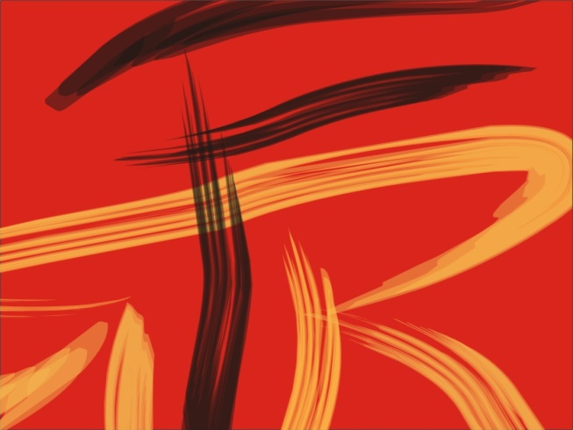
ΔΕΛΤΙΟ ΤΥΠΟΥ
28^{ο} ΑΝΑΓΕΝΝΗΣΙΑΚΟ ΦΕΣΤΙΒΑΛ ΡΕΘΥΜΝΟΥ: ΕΚΘΕΣΕΙΣ Κ ΔΡΩΜΕΝΑ
Πλούσιο το πρόγραμμα του Αναγεννησιακού Φεστιβάλ με πολλές «Προσωπογραφίες» για το Σαββατοκύριακο σε μια προσπάθεια να παρακινήσει όλους εμάς να δούμε έναν κόσμο που το βλέμμα θα είναι στραμμένο πάντα στον άνθρωπο.
Το Σάββατο 7 Οκτώβρη εξόρμηση του Αναγεννησιακού Φεστιβάλ στους οικισμούς του Δήμου με εκκίνηση από το Ρουσσοσπίτι. Η Θεατρική παράσταση «Φορτουνάτος» του Μ. Αντώνιου Φώσκολου σε σκηνοθεσία Τηλέμαχου Μουδατσάκι από το θέατρο των Vivi θα βρεθεί εκεί.
Με τα εγκαίνια της έκθεσης ζωγραφικής - Προσωπογραφία της Αθηνάς Πρεβελάκη Τσάκωνα «Ζωγραφίζοντας στο Ρέθυμνο μιας άλλης εποχής» ανοίγει το Κυριακάτικο πρόγραμμα του Αναγεννησιακού Φεστιβάλ στο Κέντρο Κρητικής Λαικής Τέχνης στις 11.30 το πρωί. Πολύπλευρη και πληθωρική προσωπικότητα, άριστη δασκάλα, πολυμαθής και με ενδιαφέροντα από τα μαθηματικά μέχρι τη μουσική και τη ζωγραφική η Αθηνά Πρεβελάκη Τσάκωνα στάθηκε πάντα δίπλα στους ανθρώπους της με γλυκύτητα, πραότητα και… αξιοθαύμαστη δοτικότητα. Μυστικοσύμβουλος του ξαδέλφου της Παντελή Πρεβελάκη – του γνωστού ρεθεμνιώτη λογοτέχνη - με τον οποίο διατηρούσε στενή συγγενική σχέση, η γυναίκα αυτή σε εποχές που ήταν αδιανόητο για τις γυναίκες να μορφώνονται ή να έχουν ενδιαφέροντα πέρα από τη φροντίδα του σπιτιού και της οικογένειας κατάφερε να είναι ένα υπόδειγμα ανθρώπου που αγαπούσε να μαθαίνει, αλλά και να σχετίζεται με ανθρώπους χτίζοντας ουσιαστικές ανθρώπινες σχέσεις. Ο τρόπος που τους προσέγγιζε ήταν ο ίδιος με τον οποίο προσέγγιζε και τους μαθητές της. Ήταν μια άριστη παιδαγωγός αλλά και μια αξιοθαύμαστη οικοδέσποινα που στάθηκε πάντα στο πλευρό ενός υπερδραστήριου συζύγου, υποστηρικτικά, κρατώντας για τον εαυτό της το δεύτερο αλλά σπουδαιότερο ρόλο του ανθρώπου που ξέρει να είναι εκεί αποσύροντας σεμνά τους προβολείς της δημοσιότητας από πάνω της και αγαπώντας αφειδώλευτα. Λάτρευε τα λουλούδια από τα οποία το σπίτι της ήταν πάντα πλημμυρισμένο και στους πίνακές της μπορεί κανείς να αναγνωρίσει τα χαρακτηριστικά μιας άλλης πιο ανθρώπινης εποχής που όμως αφορά την πόλη μας. Μιας εποχής ίσως πιο καθαρής, που το να είσαι άνθρωπος δίπλα σε ανθρώπους ήταν πιο σημαντικό από οτιδήποτε άλλο. Την Προσωπογραφία αλλά και την μορφή αυτής της ξεχωριστής Ρεθεμνιώτισσας επιχειρεί να αναδείξει το 28^{ο} Αναγεννησιακό Φεστιβάλ Ρεθύμνου εκθέτοντας για πρώτη φορά τα έργα της. Λίγα λόγια για αυτήν, τη μέρα των εγκαινίων θα πει η εγγονή της.
Την ίδια μέρα στις 12.00, στον ίδιο χώρο θα γίνει η συναυλία - Προσωπογραφία στο μεγάλο ποιητή : «Ο Φεντερίκο Λόρκα στο Ελληνικό Τραγούδι» με ελεύθερη είσοδο. Μια μουσική διαδρομή βασισμένη στην ποίηση του Ισπανού ποιητή, μέσα από τις μουσικές των Χατζιδάκι, Θεοδωράκη, Γλέζου, Μαμαγκάκη, Λεοντή, Λοΐζου και Μαραμή. Ο γελαστός ποιητής που ενέπνευσε τόσους και τόσους έλληνες συνθέτες συχνά έλεγε: «… Ο πόνος του ανθρώπου και η σταθερή αδικία που βασιλεύει στον κόσμο μ’ εμποδίζουν να μεταφέρω το σπίτι μου στ’ άστρα». Μία φράση, φωτογραφία ενός ανθρώπου, που όπως και η Αθηνά Πρεβελάκη Τσάκωνα αγαπούσε τον άνθρωπο.
Εξ’άλλου σχεδόν παράλληλα με την παραπάνω εκδήλωση την ίδια μέρα στις 8 Οκτωβρίου και ώρα:11.00-13.00 στο Μουσείο Σύγχρονης Τέχνης Κρήτης θα πραγματοποιηθεί εργαστήριο για ενήλικες και παιδιά με θέμα: «Αναγεννησιακό σκηνικό με εσένα πρωταγωνιστή». Με αφορμή γνωστούς πίνακες της εποχής, η κ. Γιαβρίδη Κατερίνα, εικαστικός δημιουργεί με τα παιδιά παρόμοιο σκηνικό, με σκοπό την πόζα μέσα στον πίνακα και την απεικόνιση σε φωτογραφικό στιγμιότυπο. Μια ιδέα που τα παιδιά σίγουρα θα απολαύσουν. Το εικαστικό προϊόν θα είναι αναγεννησιακές φωτογραφίες.
Το βράδυ της Κυριακής στις 21.00 στο Σπίτι του Πολιτισμού, Προσωπογραφία : «Φορτουνάτος», ξανά αυτή τη φορά για το ρεθεμνιώτικο κοινό σε σκηνοθεσία Τηλέμαχου Μουδατσάκι. Με αφορμή τη συμπλήρωση 420 χρόνων από τη γέννηση του ποιητή Μ.Α.Φώσκολου αλλά και τη γέννηση του Κρητικού θεάτρου η Κρητική αυτή κωμωδία του 17^{ου} αιώνα ,που έχει όλα τα χαρακτηριστικά της ευρωπαϊκής κωμωδίας της αντίστοιχης εποχής, ανεβαίνει ξανά. Πρόκειται για ένα έργο γραμμένο σε «κρουστό» δεκαπεντασύλλαβο στίχο που κάνει την εμφάνισή του στην ακμή της άνθισης της Κρητικής Αναγέννησης. Ένα από τα πιο χαρακτηριστικά δείγματα της λογοτεχνικής παραγωγής της περιόδου που παραμένει μέχρι και σήμερα ένα έργο μοναδικό.

